PROYECTOLA SULTANA


- Francisco Moreno Fernández.
- Isabel Berzescu.

ÍNDICE DEL PLAN
1
Presentación del proyecto.
1.1. Descripción del proyecto.
1.2. Evolución del proyecto: orígenes y actualidad.
1.3. Perfil de los promotores.
1.4. Valoración global del proyecto: puntos fuertes y coherencia.



PRESENTACIÓN Y DESCRIPCIÓN DEL PROYECTO

El proyecto surge de la necesidad centrada en vestidos de fiesta, boda, lujo...
Es tipo árabe, gitana, quinceañeras y más.
La hemos considerado porqué aquí no hay tal cosa, tenemos experiencia y se puede sacar mucho ya que hay mucha gente de que tiene que ir a otros lugares, como a modistas.
Estimamos que la demanda de este tipo de productos en Almazora es creciente.
Tendríamos nuestra propia marca y sería diferente de los demás. Porque además de centrarnos en vestidos de mujeres nos centramos en trajes para hombres y complementos. Sería una marca que se populizaría como propia y no dependería de nadie. También se venderían encargos de todo tipo y se podría tener una modista para modificar y hacer los vestidos y accesorios a medida y gusto del cliente, nos adaptaríamos a cualquier tipo de situación financiera.
Venderíamos trajes que son ecónomicos, pero modificados por nosotros, a un precio igualitario en una sola sección de la tienda.
Nos gustaría no centrar todo a un sólo colectivo si no mezclar moda, Árabe, Turca, Gitana y Latina, que convivan en un buen ambiente en nuestra tienda y ser los únicos en hacer y sacar esta idea adelante.

EVOLUCIÓN DEL PROYECTO: ORÍGENES Y ACTUALIDAD

Aún tenemos la misma idea, sólo hemos modificado algunos aspectos de la idea inicial. Hemos cambiado desplazarnos a otro país a por telas, por que, podemos diseñar nuestros propios patrones en telares, imitar un poco la idea y semejanza de muchos tipos de textil árabe. No haría falta trasladarse tan lejos, por índole económica.
No ha evolucionado en ningún otro aspecto y vamos a desarrollar el futuro de la tienda.

CURRICULUM VITAE

CURRÍCULUM DE ISABEL ROCÍO BERZESCU
F. nacimiento: 03/05/2004
C./Segorbe, nº 18, 2A
12550 Almazora, Castellón
Tels./ 643105122
DNI/NIE: 24552243l

ESTUDIOS REALIZADOS

- 2023 – 2024 Curso de Corte, moda y confección. Centro de enseñanza privada, Fina Izquierdo. (2400h)

- 2022- Curso de Marketing Online.

- 2021. Curso de Informática: Windows, Word, Excel, Internet y Correo electrónico.

- 2020. Curso en máquinas de tejer. (200h)

- 2020. Graduado en ESO. Instituto IES ÁLVARO FALOMIR. Almazora.

EXPERIENCIA LABORAL

- 2023. Taller de costura, aprendiz.

- 2020. Informática.

OTROS DATOS DE INTERÉS

- Carnet de conducir y vehículo propio.

CURRICULUM VITAE

CURRÍCULUM DE FRANCISCO MORENO FERNÁNDEZ
F. nacimiento: 03/06/2003
C./ La paz, n.3
12550 Almazora, Castellón
Tels./ 642302634
DNI: 54518281R

ESTUDIOS REALIZADOS

- 2023 – 2024 Curso de Corte, moda y confección. Centro de enseñanza privada, Fina Izquierdo. (2400h)

- 2020. Curso en máquinas de tejer. (200h)

- 2020. Graduado en ESO. Instituto IES ÁLVARO FALOMIR. Almazora.

EXPERIENCIA LABORAL

- 2023. Taller de costura, aprendiz.

- 2020. Camarero. Bar familiar San Jorge. ( 1 verano).

OTROS DATOS DE INTERÉS

- Carnet de conducir y vehículo propio.

VALORACIÓN GLOAL DEL PROYECTO: PUNTOS FUERTES Y COHERENCIA.

Nuestra idea va a ser bien recibida porque no hay muchas tiendas de este tipo, pero, sí mucha demanda. Las únicas que existen, ( a parte de modistas ), se encuentran lejos de aquí.
Nuestro proyecto ha sido bueno porqué hemos mezclado diferentes culturas en una misma boutique de moda, sin dejarnos a los hombres, que en la mayoría de lugares de vestidos de fiesta y bodas, sólo se encuentran objetos para mujeres.
La sección de todo a 25 euros ha sido un punto fuerte, porque llaman la atención. Además tener un escaparate y un sitio físico ayuda más que tener un taller de confección en un estudio y, ayuda a que se pare más gente a mirar y entrar en la tienda.

2 PLAN DE MARKETING
2.1. Definición del producto/servicio
2.2. Análisis del mercado
2.3. Análisis de la competencia
2.4. Marketing mix
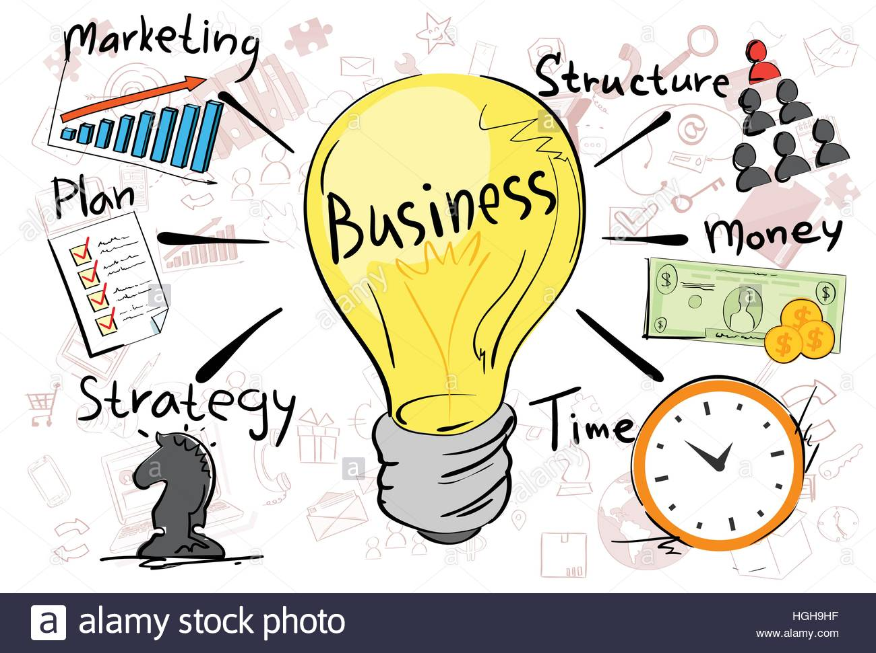
2.5. Identidad corporativa

Definición del producto/servicio

Trajes y complementos para bodas, fiestas, lujo… Tanto para hombres como para mujeres, y para distintas etnias.
También podríamos planear bodas y buscar los restaurantes para la celebración.

Análisis del mercado y de la competencia

En españa hay muy pocos sitios en los que se vendan trajes de esta forma, por lo que la competencia no sería importante, por lo que venderíamos bastante, así que es una buena idea de negocio y una buena empresa.
Nosotros tenemos innovaciones que la competencia no tiene, así como, la zona de todo a 25 euros, los trajes hechos totalmente por nosotros, la adaptación exacta al gusto del consumidor…

Marketing mix

El precio de nuestras prendas varia dependiendo del tiempo, esfuerzo, búsqueda de telas y dedicación que hayamos invertido en ellas. Pero la verdad es que será un precio muy asequible y bastante menor al de la competencia, que el mínimo ronda entre los 1000 y 1500 euros. El producto serán los vestidos para la novia, invitados… y también para chicos, no obstante, tendremos también a disposición muchos accesorios para conjuntar las prendas a la par que zapatos.
Nuestra promoción será moderna, vía online y vía tienda física con un gran escaparate para llamar la atención de los clientes.
La distribución será mediante, paquetería (correos o seur) y mediante la tienda física.

Identidad corporativa

Como ya hemos dicho en los otros puntos nuestra marca va a ser reconocida y buena, y nuestro logotipo también.
La sultana crecerá como marca famosa y pondremos más tiendas por España.
Vamos a obtener numerosos beneficios gracias a nuestra tienda.



Debilidades | Amenazas
- Quejas frecuentes: Precio de algunos productos.  - Falta de recursos: Dado a las grande cantidad de demanda , falta de tejidos. | - Competidores: Diferentes empresas sobre Moda y Textil.
Fortalezas | Oportunidades
- Ubicación: En el centro de Almazora  - Recursos humanos: 2 Modistas que tambien son los gerentes.  - Transformación digital: Nuestra propia aplicación «La Sultana».  - Formación: Altos conocimientos en diseño y tejidos. | - Medio ambiente: Utilizar materiales reciclados para los vestidos.  - Tecnología: Vamos a utilizar nuestra propia aplicación para el catalogo y compras online.

